**Проектная работа.( 6 урока)**

**Изготовление паспорту**

**Вам потребуется:**

* **Ножницы, линейка, карандаш**
* **Цветная бумага или белая** (краски, кисточку)
* **Клей (твердый)**
* **Фломастеры**
* **Цветная картинка** (лучше всего цветы) – можно вырезать из журнала – **размер: половина листа А4**
* **Для украшения:** старые открытки, различные изображения, стразы, пуговицы
* **Рамка (А4)**

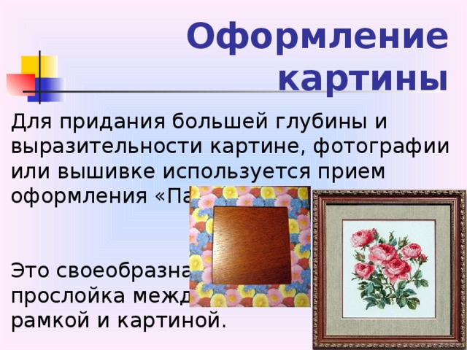

**Оформление картины**

Для придания большей глубины и выразительности картине, фотографии или вышивке используется прием оформления «Паспарту».

Это своеобразная

прослойка между

рамкой и картиной.

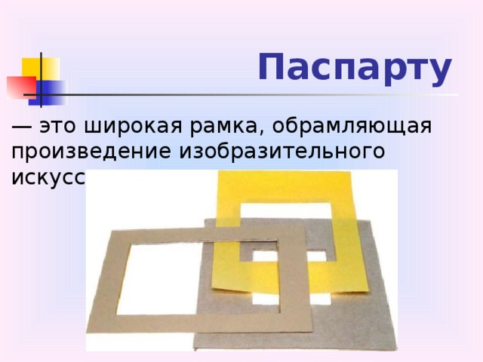

**Паспарту**

— это широкая рамка, обрамляющая произведение изобразительного искусства.

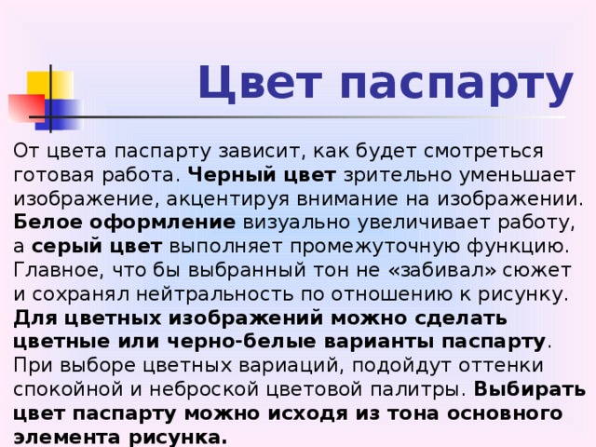

**Цвет паспарту**

От цвета паспарту зависит, как будет смотреться готовая работа. **Черный цвет** зрительно уменьшает изображение, акцентируя внимание на изображении. **Белое** **оформление** визуально увеличивает работу, а **серый цвет** выполняет промежуточную функцию. Главное, что бы выбранный тон не «забивал» сюжет и сохранял нейтральность по отношению к рисунку. **Для цветных изображений можно сделать цветные или черно-белые варианты паспарту** . При выборе цветных вариаций, подойдут оттенки спокойной и неброской цветовой палитры. **Выбирать цвет паспарту можно исходя из тона основного элемента рисунка.**

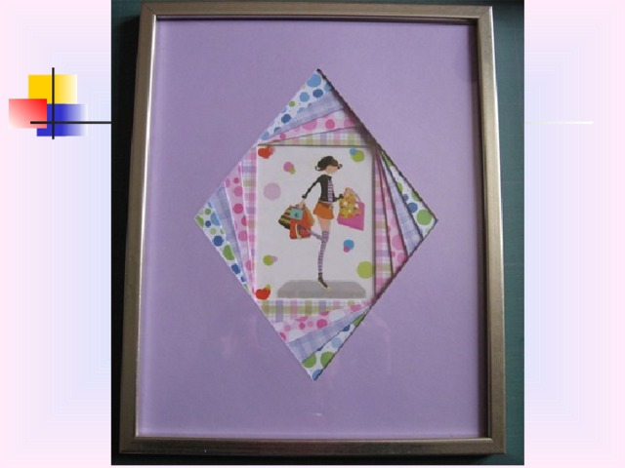

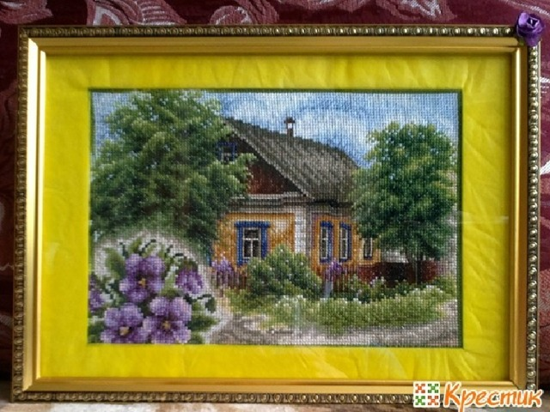

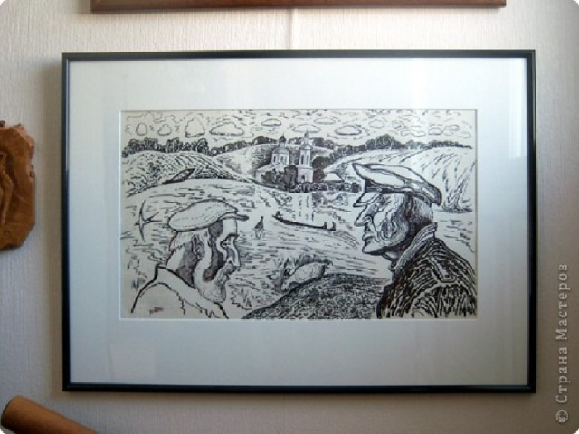

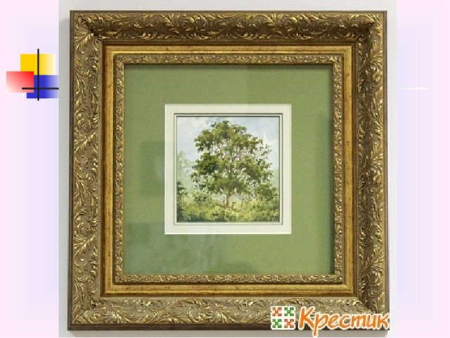

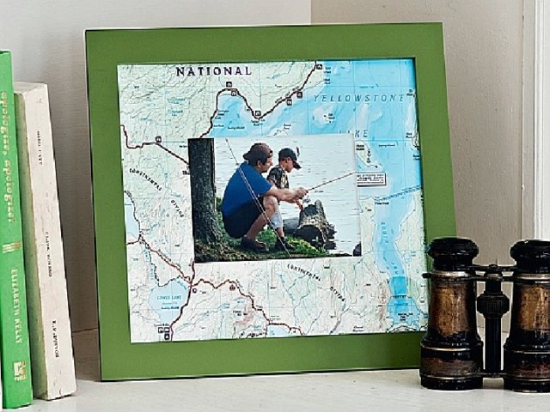

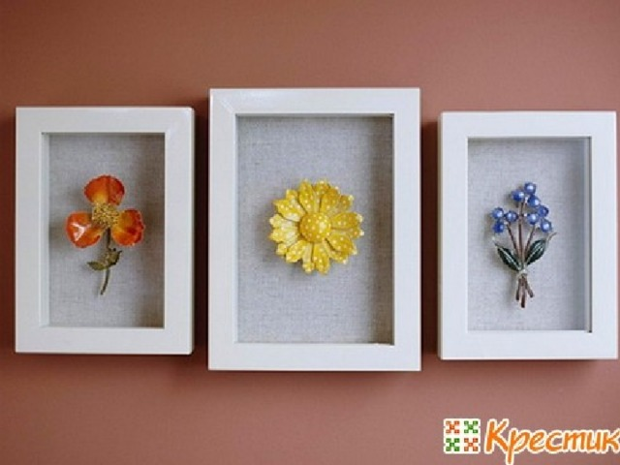

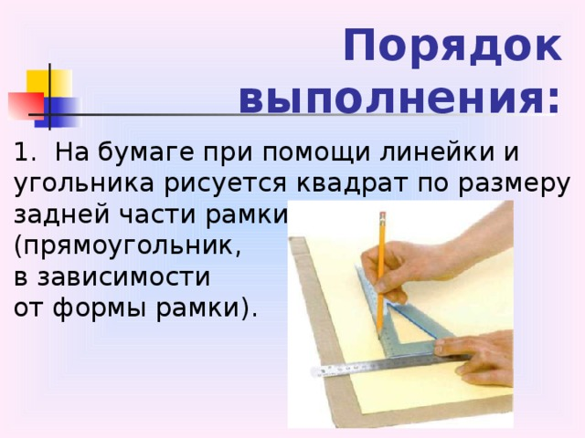

**Порядок выполнения:**

1.  На бумаге при помощи линейки и угольника рисуется квадрат по размеру задней части рамки

(прямоугольник,

в зависимости

от формы рамки).

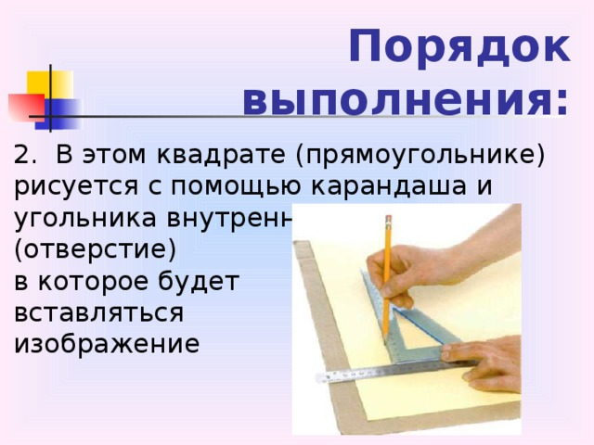

**Порядок выполнения:**

2.  В этом квадрате (прямоугольнике) рисуется с помощью карандаша и угольника внутренняя часть

(отверстие)

в которое будет

вставляться

изображение

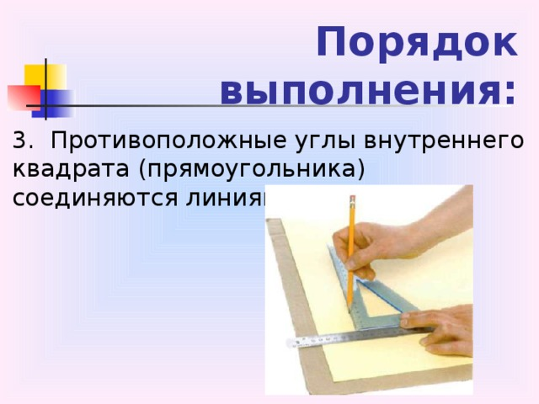

**Порядок выполнения:**

3.  Противоположные углы внутреннего квадрата (прямоугольника) соединяются линиями.

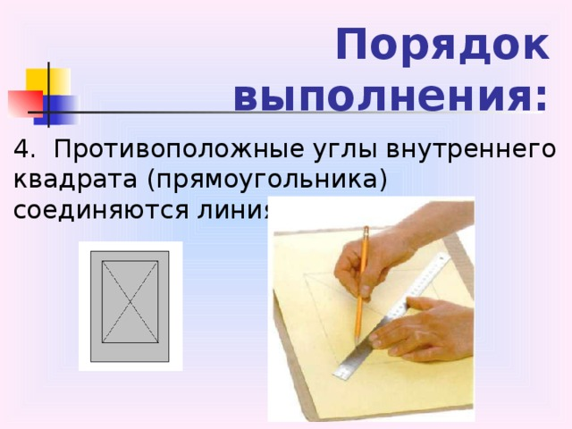

**Порядок выполнения:**

4.  Противоположные углы внутреннего квадрата (прямоугольника) соединяются линиями.

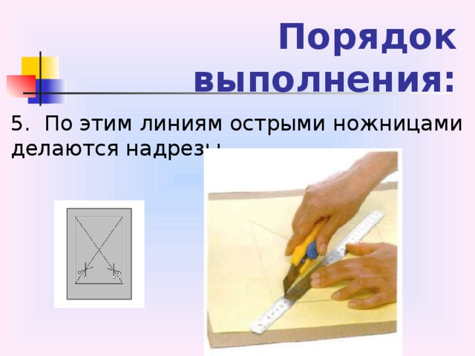

**Порядок выполнения:**

5.  По этим линиям острыми ножницами делаются надрезы.

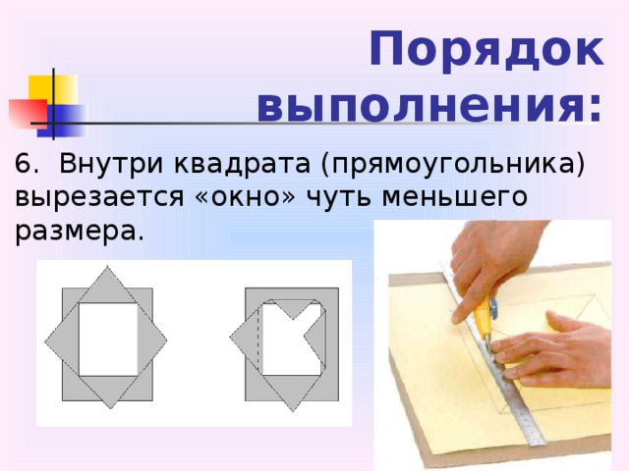

**Порядок выполнения:**

6.  Внутри квадрата (прямоугольника) вырезается «окно» чуть меньшего размера.

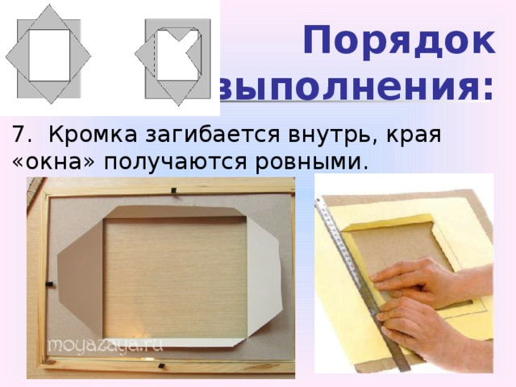

**Порядок выполнения:**

7.  Кромка загибается внутрь, края «окна» получаются ровными.

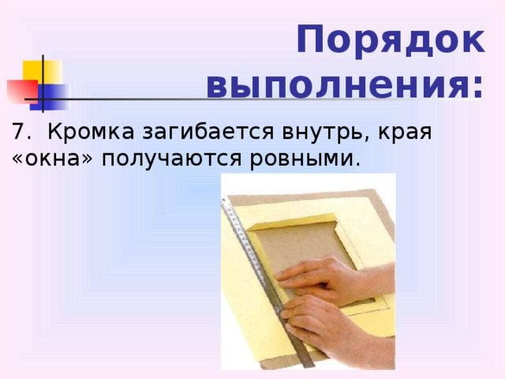

**Порядок выполнения:**

7.  Кромка загибается внутрь, края «окна» получаются ровными.

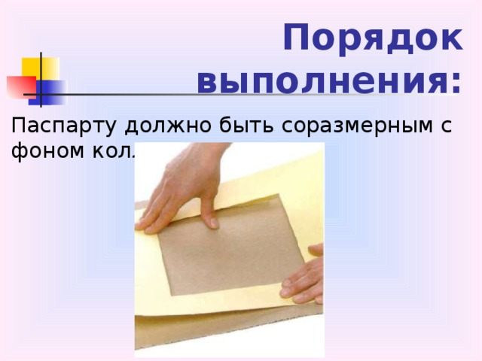

**Порядок выполнения:**

Паспарту должно быть соразмерным с фоном коллажа.

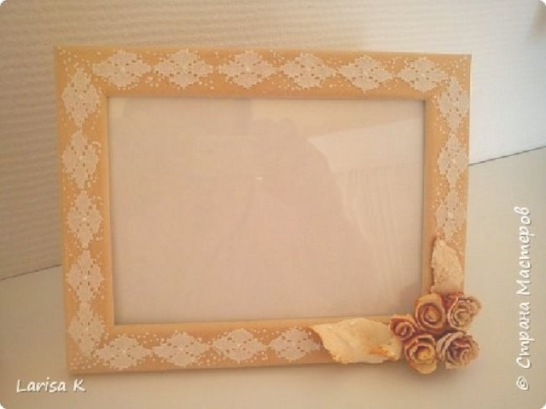

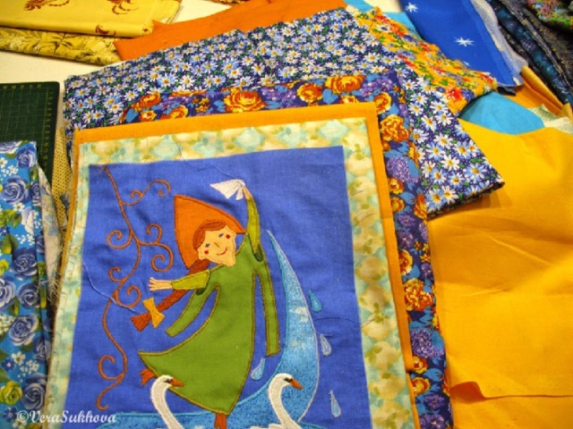

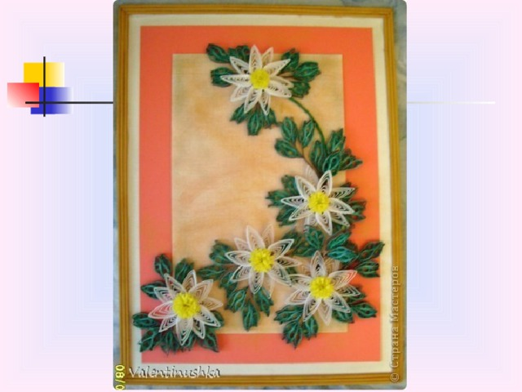

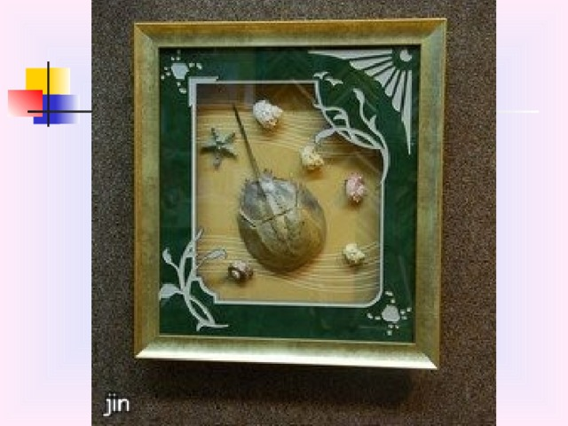

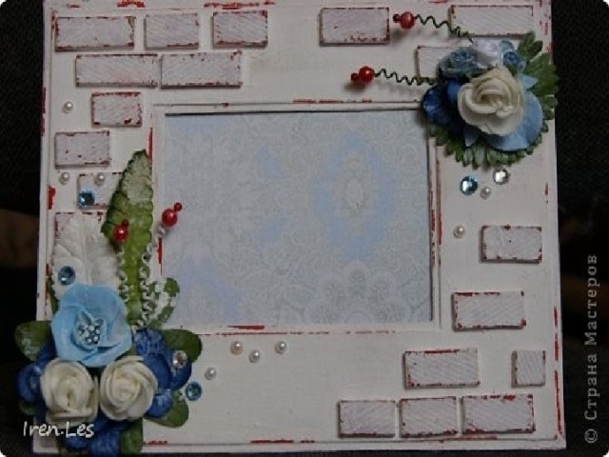

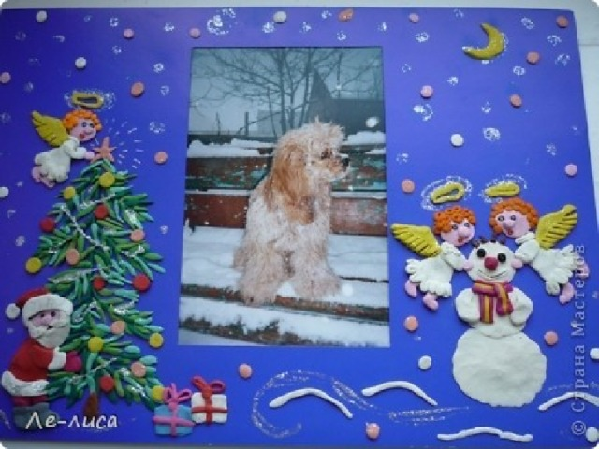

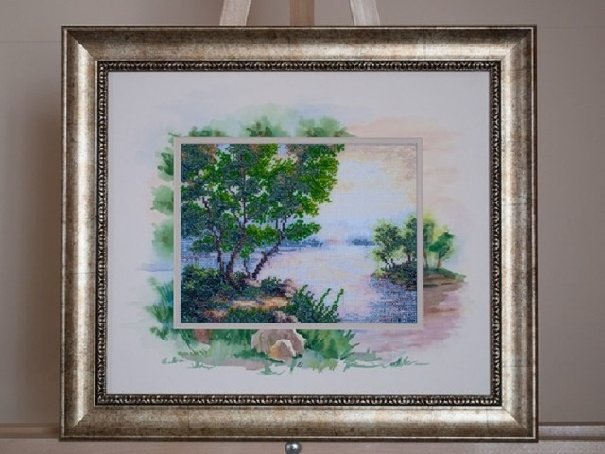

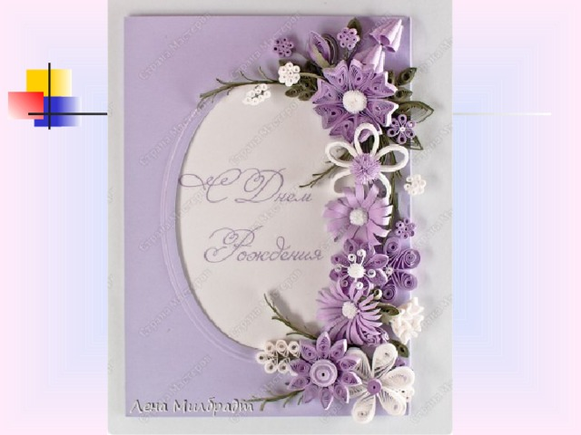

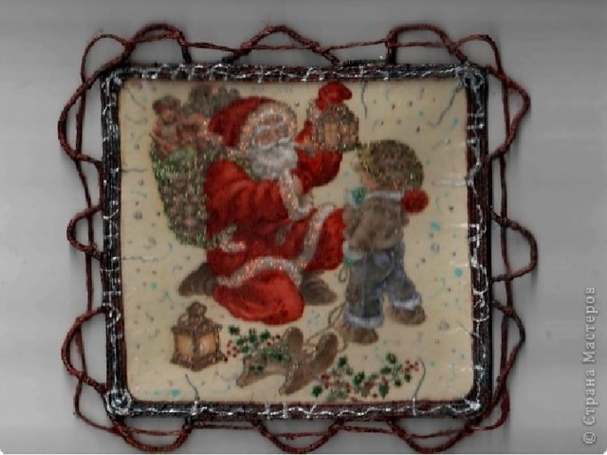

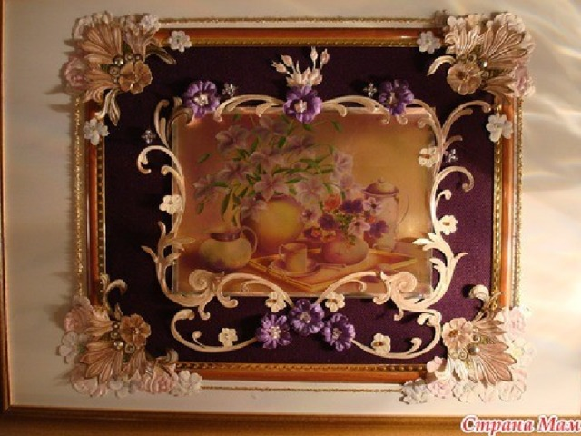

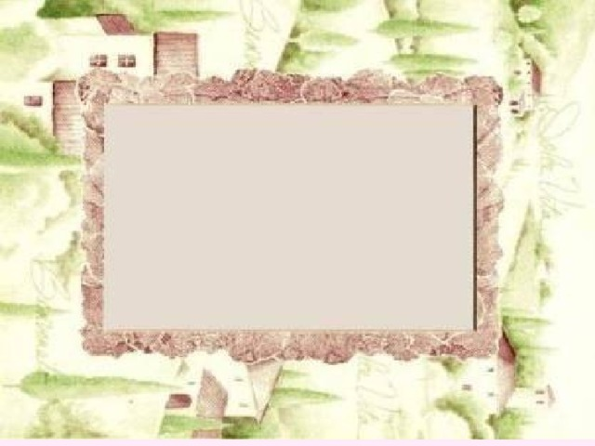

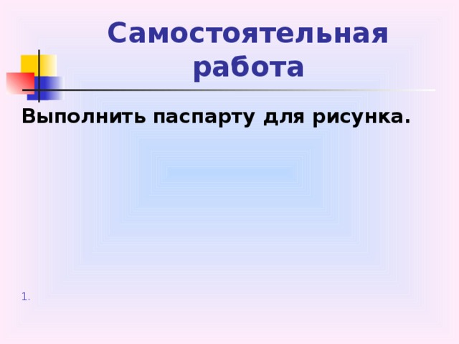

Д\З Переписать в тетрадь конспект урока ( выделенное красным)